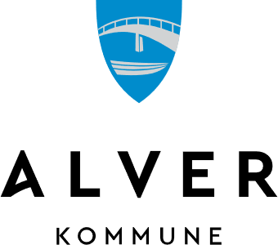

Søknadsskjema til Den kulturelle skulesekken i Alver kommune
Alver kommune tek no imot søknadar om produksjonar til Den kulturelle skulesekken. Frist for å sende søknaden er 1. april 2021.
Alle søkjarar må fylle ut dette skjemaet og legge ved prosjektskildring, CV og portefølje. Søknaden sendast til sigrid.fivelstad@alver.kommune.no
Alver kommune støtter ikkje utarbeiding av produksjonar, men tek imot søknadar om ferdige produksjonar. Når ein produksjon er godkjent og tildelt, tek utøvar sjølv kontakt med skulane for å avtale tid og gjennomføring.
Om søkjar
Namn:
Adresse:
Postnummer/stad:
Telefon:
e-post:

Førarkort klasse B: Ja/Nei
Disponerar du eigen bil? Ja/Nei

Om produksjonen
Namn
Tal på utøvarar
Sjanger
Målgruppe/trinn
Varigheit (skuletimar)
Varigheit (total ink. rigg)
Semester (vår og/el haust)
Egna lokale (t.d. klasserom eller gymsal)

Inkluderer produksjonen elevar med nedsett funksjonsevne? Ja/Nei
Kan produksjonen vitje alle skulane i Alver kommune? Ja/Nei
Kort prosjektskildring:
(detaljert prosjektskildring leggast ved)
Kort samandrag eller stikkord:
Vedlegg
- CV (obligatorisk)
- Prosjektskildring og plan for gjennomføring av opplegget (obligatorisk)
- Portefølje (obligatorisk)
- Anna (valfritt)

